4주차 결과보고서

전공: 컴퓨터공학과 학년: 2학년 학번: 20221549 이름: 김효림

**1.**

.................

NAND/NOR/XOR Gate의 동작을 이해하고 Verilog를 사용하여 다중입력 게이트를 구현한 후, FPGA를 통해 확인한다. 입력 신호를 생성하여 Simulation으로, 구현된 각 Gate의 동작을 확인하고 FPGA를 통해서 Verilog로 구현된 회로의 동작을 확인한다.

................

**2.**

.......................

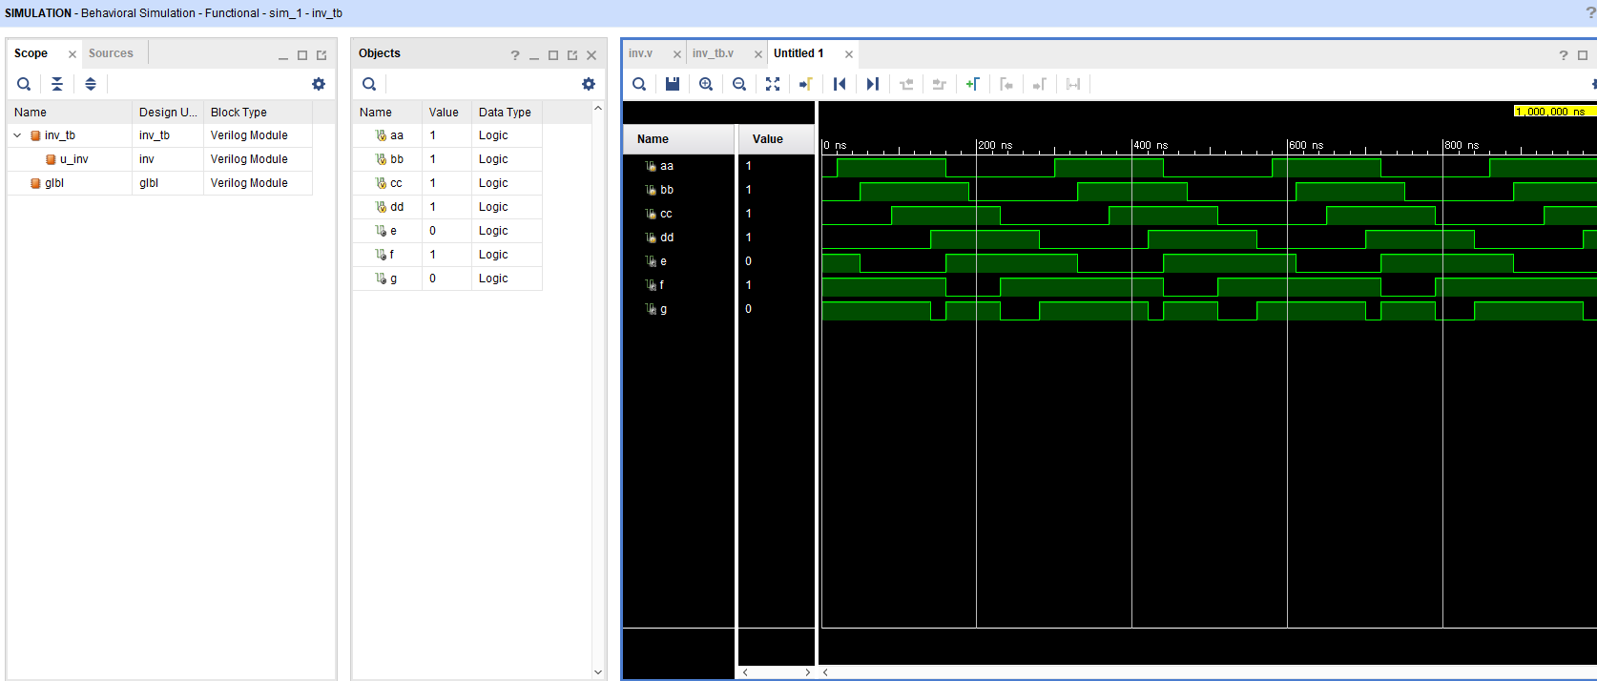

4-input NAND gate의 simulation 결과이며, 진리표는 다음과 같다.

|  |  |  |  |  |  |  |
| --- | --- | --- | --- | --- | --- | --- |
| Input A | Input B | Input C | Input D | Output E | Output F | Output G |
| 0 | 0 | 0 | 0 | 1 | 1 | 1 |
| 0 | 0 | 0 | 1 | 1 | 1 | 0 |
| 0 | 0 | 1 | 0 | 1 | 0 | 1 |
| 0 | 0 | 1 | 1 | 1 | 0 | 1 |
| 0 | 1 | 0 | 0 | 1 | 1 | 1 |
| 0 | 1 | 0 | 1 | 1 | 1 | 0 |
| 0 | 1 | 1 | 0 | 1 | 0 | 1 |
| 0 | 1 | 1 | 1 | 1 | 0 | 1 |
| 1 | 0 | 0 | 0 | 1 | 1 | 1 |
| 1 | 0 | 0 | 1 | 1 | 1 | 0 |
| 1 | 0 | 1 | 0 | 1 | 0 | 1 |
| 1 | 0 | 1 | 1 | 1 | 0 | 1 |
| 1 | 1 | 0 | 0 | 0 | 1 | 1 |
| 1 | 1 | 0 | 1 | 0 | 1 | 0 |
| 1 | 1 | 1 | 0 | 0 | 1 | 1 |
| 1 | 1 | 1 | 1 | 0 | 1 | 0 |

.........................

**3.**

.......................

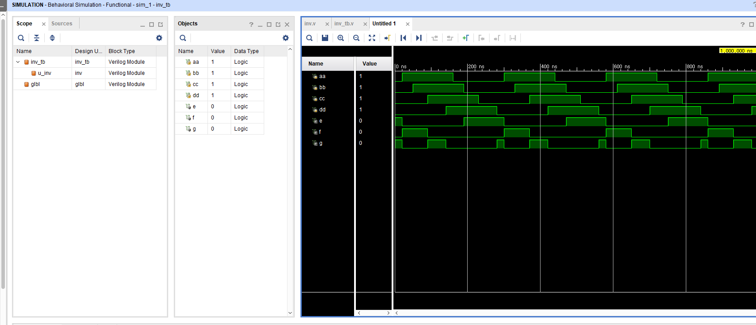

4-input NOR gate의 simulation 결과이다.

진리표는 다음과 같다.

|  |  |  |  |  |  |  |
| --- | --- | --- | --- | --- | --- | --- |
| Input A | Input B | Input C | Input D | Output E | Output F | Output G |
| 0 | 0 | 0 | 0 | 1 | 0 | 1 |
| 0 | 0 | 0 | 1 | 1 | 0 | 0 |
| 0 | 0 | 1 | 0 | 1 | 0 | 1 |
| 0 | 0 | 1 | 1 | 1 | 0 | 0 |
| 0 | 1 | 0 | 0 | 0 | 1 | 0 |
| 0 | 1 | 0 | 1 | 0 | 1 | 0 |
| 0 | 1 | 1 | 0 | 0 | 0 | 1 |
| 0 | 1 | 1 | 1 | 0 | 0 | 0 |
| 1 | 0 | 0 | 0 | 0 | 1 | 0 |
| 1 | 0 | 0 | 1 | 0 | 1 | 0 |
| 1 | 0 | 1 | 0 | 0 | 0 | 1 |
| 1 | 0 | 1 | 1 | 0 | 0 | 0 |
| 1 | 1 | 0 | 0 | 0 | 1 | 0 |
| 1 | 1 | 0 | 1 | 0 | 1 | 0 |
| 1 | 1 | 1 | 0 | 0 | 0 | 1 |
| 1 | 1 | 1 | 1 | 0 | 0 | 0 |

.........................

**4.**

.......................

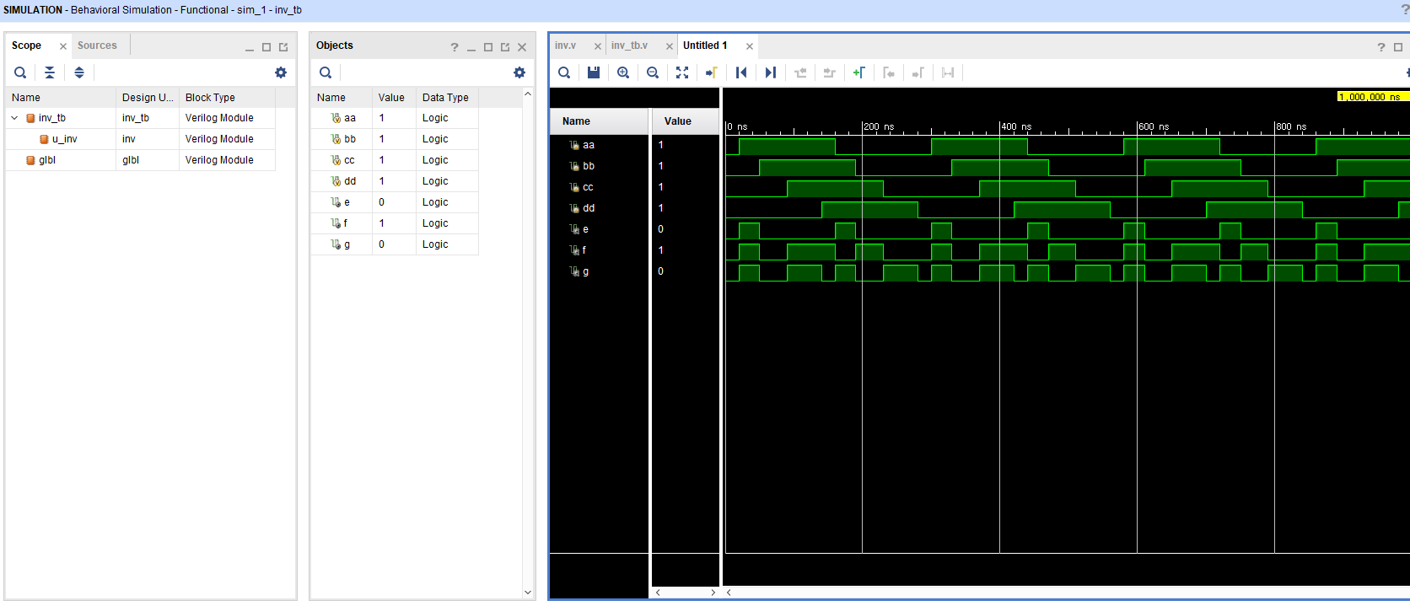

4-input XOR gate의 simulation 결과이며, 진리표는 다음과 같다.

|  |  |  |  |  |  |  |
| --- | --- | --- | --- | --- | --- | --- |
| Input A | Input B | Input C | Input D | Output E | Output F | Output G |
| 0 | 0 | 0 | 0 | 0 | 0 | 0 |
| 0 | 0 | 0 | 1 | 0 | 0 | 1 |
| 0 | 0 | 1 | 0 | 0 | 1 | 1 |
| 0 | 0 | 1 | 1 | 0 | 1 | 0 |
| 0 | 1 | 0 | 0 | 1 | 1 | 1 |
| 0 | 1 | 0 | 1 | 1 | 1 | 0 |
| 0 | 1 | 1 | 0 | 1 | 0 | 0 |
| 0 | 1 | 1 | 1 | 1 | 0 | 1 |
| 1 | 0 | 0 | 0 | 1 | 1 | 1 |
| 1 | 0 | 0 | 1 | 1 | 1 | 0 |
| 1 | 0 | 1 | 0 | 1 | 0 | 0 |
| 1 | 0 | 1 | 1 | 1 | 0 | 1 |
| 1 | 1 | 0 | 0 | 0 | 0 | 0 |
| 1 | 1 | 0 | 1 | 0 | 0 | 1 |
| 1 | 1 | 1 | 0 | 0 | 1 | 1 |
| 1 | 1 | 1 | 1 | 0 | 1 | 0 |

.........................

**5.**

.......................

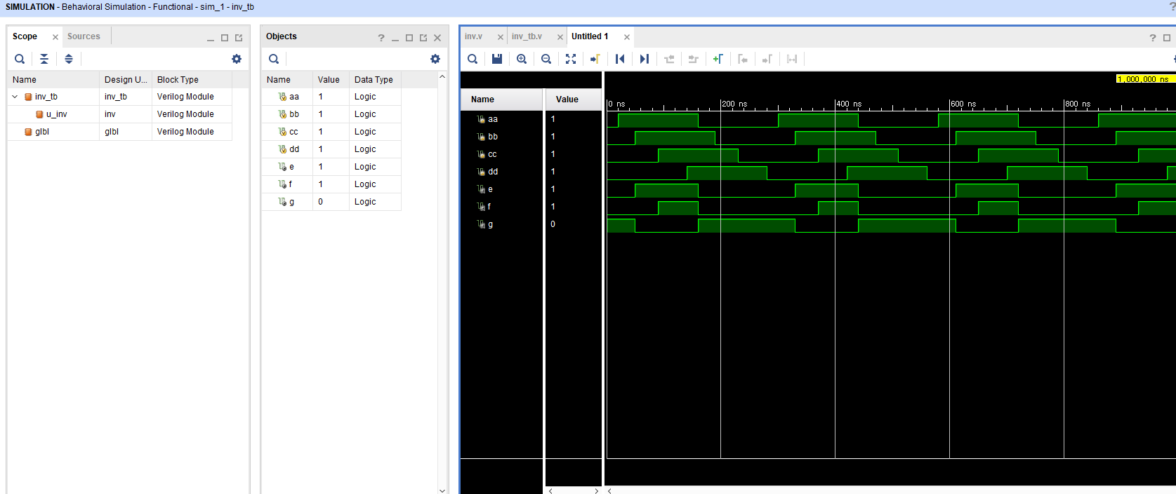

4-input AOI gate이며, 진리표는 다음과 같다.

|  |  |  |  |  |  |  |
| --- | --- | --- | --- | --- | --- | --- |
| Input A | Input B | Input C | Input D | Output E | Output F | Output G |
| 0 | 0 | 0 | 0 | 0 | 0 | 1 |
| 0 | 0 | 0 | 1 | 0 | 0 | 1 |
| 0 | 0 | 1 | 0 | 0 | 0 | 1 |
| 0 | 0 | 1 | 1 | 0 | 1 | 0 |
| 0 | 1 | 0 | 0 | 0 | 0 | 1 |
| 0 | 1 | 0 | 1 | 0 | 0 | 1 |
| 0 | 1 | 1 | 0 | 0 | 0 | 1 |
| 0 | 1 | 1 | 1 | 0 | 1 | 0 |
| 1 | 0 | 0 | 0 | 0 | 0 | 1 |
| 1 | 0 | 0 | 1 | 0 | 0 | 1 |
| 1 | 0 | 1 | 0 | 0 | 0 | 1 |
| 1 | 0 | 1 | 1 | 0 | 1 | 0 |
| 1 | 1 | 0 | 0 | 1 | 0 | 0 |
| 1 | 1 | 0 | 1 | 1 | 0 | 0 |
| 1 | 1 | 1 | 0 | 1 | 0 | 0 |
| 1 | 1 | 1 | 1 | 1 | 1 | 0 |

.........................

**6.**

.......................

NAND 게이트와 NOR게이트는

.........................

**7.**

.......................

.........................